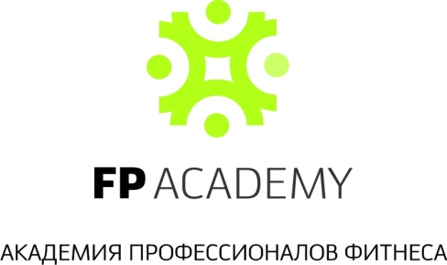

Федерация бодибилдинга Академия Профессионалов
Тюменской области Фитнеса

В течение дня человек занимает определенные положения тела, которые неестественны для организма – длительно неподвижно сидит на одном месте, искривляет позвоночник и т.д. Таким образом, вырабатывается стереотипный способ движения. В результате мышцы утрачивают свою эластичность, укорачиваются, замедляется кровоснабжение внутренних органов и головного мозга. Итог – быстрая утомляемость и ухудшение мыслительных процессов. Во время занятий человек возвращается к естественным осям симметрии, возобновляется естественное кровообращение, именно поэтому есть необходимость в смене деятельности, хотя бы на 15-30 минут.
Уважаемые господа!
Федерация бодибилдинга Тюменской области и Академия профессионалов фитнеса предлагает вашей компании проект «Уроки здоровья. Производственная гимнастика», основными целями которого являются:
- совершенствование физкультурно-оздоровительной работы на предприятиях;
- организация активного досуга в трудовом коллективе средствами физической культуры и спорта;
- популяция здорового образа жизни, здоровой нации;
- создание благоприятного имиджа компаний, ведущей социально ответственный бизнес;
- активное привлечение сотрудников к занятиям спортом.

«Урок здоровья» - это 15 – 20 минут гимнастики (которая включает в себя набор упражнений из йоги, пилатеса, стретчинга и др.) непосредственно на рабочем месте, либо 30-50 минут, если в организации есть зал для занятий. Ее можно выполнять практически без отрыва от работы. Нами разработана уникальная программа, рассчитанная на любой уровень физической подготовленности ваших сотрудников независимо от возрастных или других критериев.

Тел./факс (3452) 91-55-33.
www.fpacademy.ru ;
E-mail: f.p.a@mail.ru

